**CENTRO PAULA SOUZA**

**ESCOLA TÉCNICA ESTADUAL – ETEC SALES GOMES - 101**

**MTEC - PI – DESENVOLVIMENTO DE SISTEMAS**

**Ana Marcele Oliveira Almeida**

**Hevellin Silva Santos**

**Isabela Fernanda Oliveira Silva**

**SISTEMA DE GESTÃO ADMINISTRATIVA**

**Tatuí/SP**

**2024**

**Ana Marcele Oliveira Almeida**

**Hevellin Silva Santos**

**Isabela Fernanda Oliveira Silva**

**SISTEMA DE GESTÃO ADMINISTRATIVA**

Trabalho de Conclusão de Curso do Ensino Médio Integrado ao Curso Técnico de Desenvolvimento de Sistemas da Etec Sales Gomes, orientado pelo Profa. Ingrid Thais Ribeiro, como requisito parcial para obtenção do título de Técnico em Desenvolvimento de Sistemas.

**Tatuí/SP**

**2024**

**Sumário**

**INTRODUÇÃO 4**

1.1 Tema 4

1.2 Problema 4

1.3 Objetivo 4

1.3.1 Gerais 4

1.3.2 Específicos 4

1.4 Justificativa 4

1.5 Ferramentas 5

Matriz de Responsabilidade 5

**DESENVOLVIMENTO 6**

2.1 Guide Style 6

2.1.1 Paleta de cores 6

2.1.2 Fontes 7

2.1.3 Ícones 7

2.2 Protótipos 7

2.2.1 Características Técnicas 7

2.2.1.1 Requisitos Funcionais 7

2.2.1.2 Requisitos Não Funcionais 7

2.2.2 Riscos No Manuseio do Protótipo 7

2.2.3 Montagem e Desmontagem 7

2.2.4 Como Utilizar 7

2.2.5 Benefícios do Software 7

2.2.6 Telas 7

2.3 Diagramas 11

2.3.1 DER 11

2.3.2 Caso de Uso 11

2.3.3 Classe 11

2.3.4 Atividade 11

2.4 Modelo Canvas 11

**Cronograma 11**

**Anexo 12**

# INTRODUÇÃO

Elis Cabeleireira é um salão de beleza dirigido por Elisangela, localizado na rua Doutor Alberto Quinto Labronici - CDHU, no número 16 em Tatuí-SP. Elisangela administra o salão desde 2018, tendo um trabalho extraordinário onde todas as suas clientes saem muito satisfeitas, também tem a venda de cosméticos de sua irmã que trabalha junto com ela, os métodos de divulgação são o boca-boca, cartão de visita, assim como usa o whatsapp para o agendamento e gerenciamento das suas clientes; entretanto esses modos não são tão eficientes pois deixa cansativo e fácil de se bagunçar. Elisangela não usou outros meios e/ou ferramentas por não ter o conhecimento sobre como também não usa redes sociais. O projeto foca em criar um sistema de agendamento, organização e expansão de publicidade especialmente para ela. Sendo específico, fácil de entender e manusear, contudo que atenda a todas as suas necessidades.

## 1.1 Tema

A proposta é criar um sistema mobile e desktop, que tem o maior foco na organização como também na divulgação dos produtos de sua irmã, onde os clientes poderão visualizar e comprar. A Elisangela e sua irmã administrar os clientes, horários, dias, serviços e compras.

## 1.2 Problema

Tendo como problema a divulgação do trabalho da Elisangela por não ser muito conhecida, a falta de organização dos horários de encontro com os clientes, gerenciamento de cancelamento ou alteração de atendimentos que acabam atrapalhando os outros serviços e cadastro dos clientes.

## 1.3 Objetivo

### 1.3.1 Gerais

O propósito do protótipo é melhorar o método de divulgação do salão e venda de itens; gerenciamento dos atendimentos; organização dos horários das sessões e serviço que será realizado (progressiva, coloração, etc).

### 1.3.2 Específicos

O pedido específico é a parte de venda e compra dos cosméticos que são vendidos no salão, tendo carrinho de compras e o pagamento será realizado no próprio site.

## 1.4 Justificativa

Como o objetivo é melhorar e aperfeiçoar a administração do salão e da vida profissional de sua proprietária, resolvendo seus problemas que foram apresentados de maneira simples e fácil, assim, melhorando os meios de gerenciamento e divulgação. Iremos desenvolver um site do zero, do jeito que a cliente quiser, uma vantagem que um site pronto as vezes não disponibiliza, além, dela ver o progresso do projeto mês a mês, explicando como funciona cada item para ela que estiver no site, já que ela nunca procurou um site e não tem tanta experiência com a internet e não tem como ficar pagando caro um site pronto e por não saber se é confiável.

## 1.5 Ferramentas

As ferramentas que serão utilizadas para a construção do protótipo:

Bootstrap

Computador

Figma

MySql

Notion

VS code

## Matriz de Responsabilidade

|  |
| --- |
| **Ana Marcele** |
| 1. Responsável pelo desenvolvimento da documentação Word. 2. Responsável pela correção da documentação. 3. Entrega dos documentos. 4. Suporte no design e modelo do site no figma 5. Responsável pela programação |

|  |
| --- |
| **Hevellin** |
| 1. Em contato pessoalmente com a cliente e mais frequente. 2. Mostrar como o protótipo está se desenvolvendo e se está de acordo com o que a cliente quer. 3. Responsável pela correção da documentação. 4. Responsável pelo cronograma 5. Responsável pela programação |
| **Isabela Fernanda** |
| 1. Responsável pelo design. 2. Montagem do modelo estético do site no figma. 3. Responsável pela correção da documentação. 4. Responsável pela documentação 5. Responsável pela programação |

# DESENVOLVIMENTO

## 2.1 Guide Style

O objetivo é definir o design, padronizando a estilização da fonte, cores, ícones e todos os outros elementos criados para o visual do sistema.

### 2.1.1 Paleta de cores

A paleta foi feita com base nas cores que o cliente escolheu ao invés de ser como a de sua logo, tendo como principais rosa e lilás, para complementar adicionamos o branco, preto e amarelo.

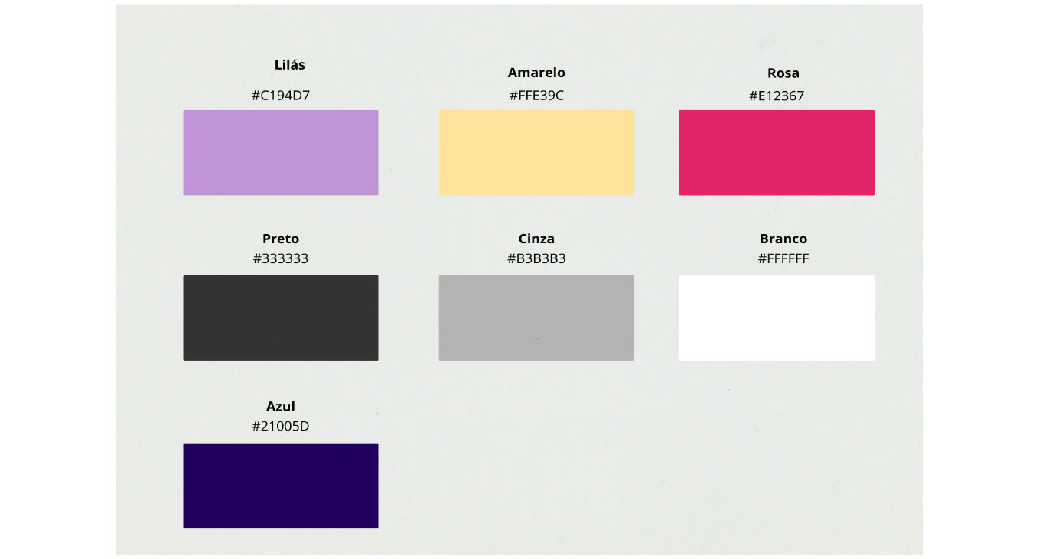

### 2.1.2 Fontes

### 2.1.3 Ícones

## 2.2 Protótipos

### 2.2.1 Características Técnicas

### 2.2.1.1 Requisitos Funcionais

### 2.2.1.2 Requisitos Não Funcionais

### 2.2.2 Riscos No Manuseio do Protótipo

### 2.2.3 Montagem e Desmontagem

### 2.2.4 Como Utilizar

### 2.2.5 Benefícios do Software

### 2.2.6 Telas

*Figura 1 Tela inicial principal*

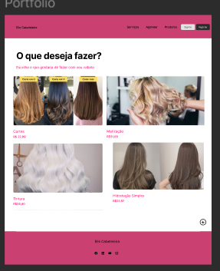

*Figura 2 Tela da loja de produto*

*Figura 3 Tela agendamento e calendário*

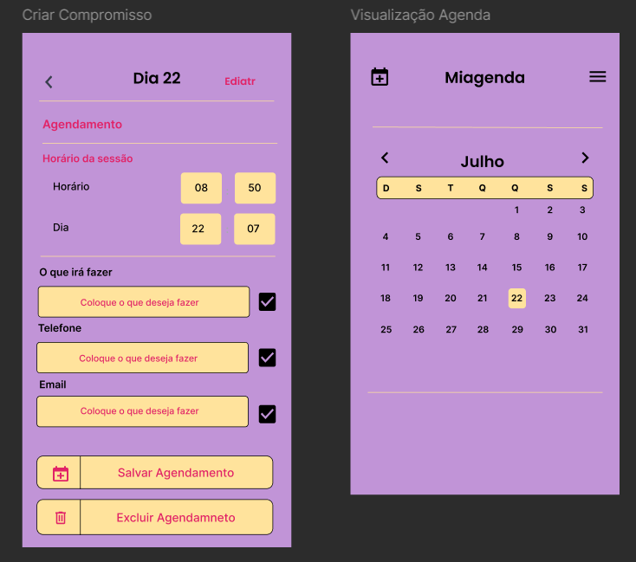

*Figura 4 Tela de cadastro*

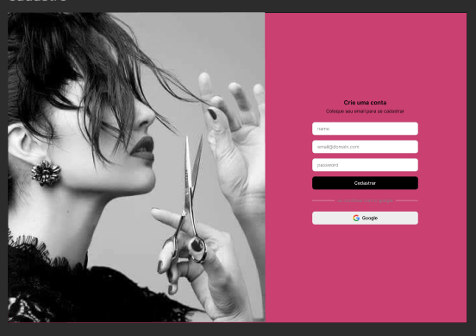

*Figura 5 Tela de login*

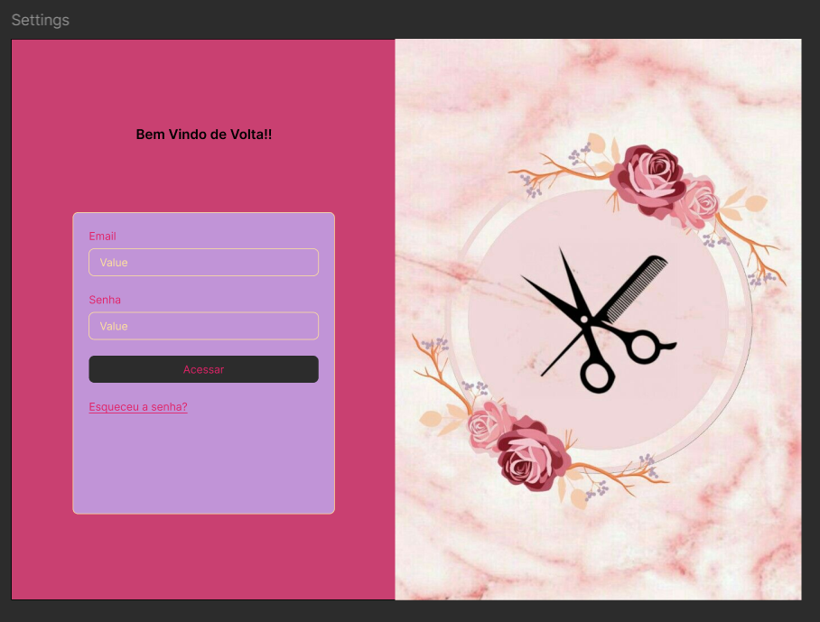

## 2.3 Diagramas

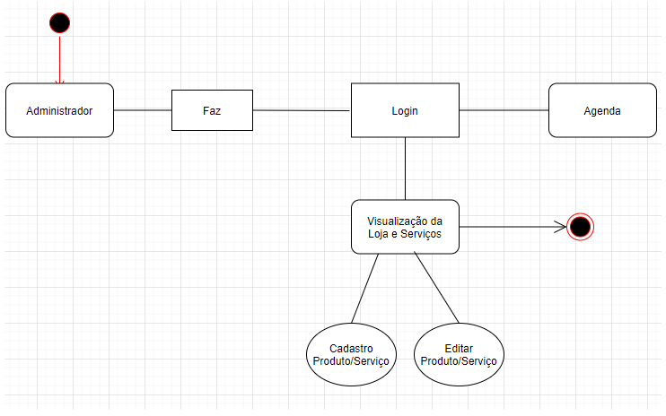

*Descrição*

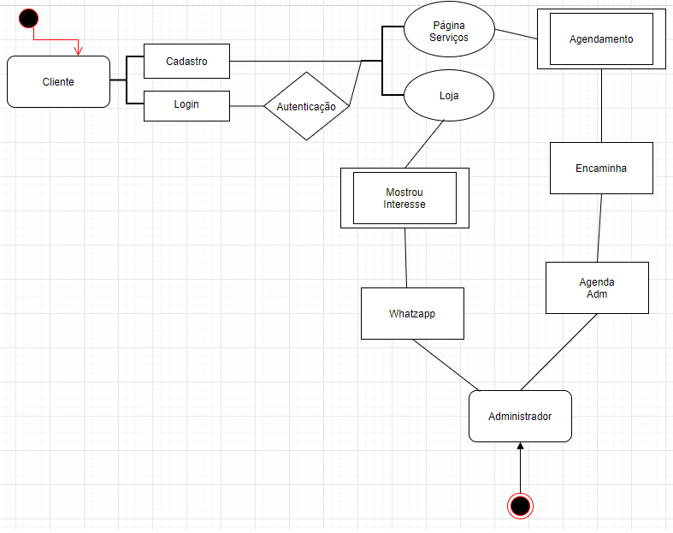

*Descrição*

### 2.3.1 DER

O DER (Diagrama de Entidade e Relacionamento) é usado para a apresentação do fluxograma em formato gráfico que descreve as entidades e seus relacionamentos.

*data_registro*

*data_finalização*

*status*

*foto(serviço e produtos)*

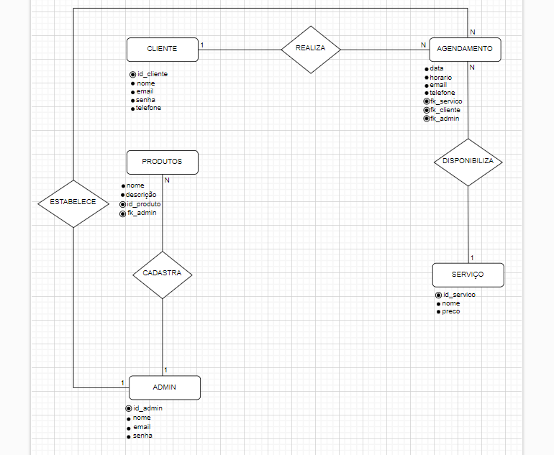

### 2.3.2 Caso de Uso

### 2.3.3 Classe

### 2.3.4 Atividade

# Cronograma

|  |  |  |  |  |  |  |  |  |  |  |  |  |  |  |  |  |  |  |  |  |  |
| --- | --- | --- | --- | --- | --- | --- | --- | --- | --- | --- | --- | --- | --- | --- | --- | --- | --- | --- | --- | --- | --- |
| **Atividades Obrigatórias** | **Semanas**/1° semestre 2024 | | | | | | | | | | | | | | | | | | | | |
| 1 | 2 | 3 | 4 | 5 | 6 | 7 | 8 | 9 | 10 | 11 | 12 | 13 | 14 | 15 | 16 | 17 | 18 | 19 | 20 | 21 |
| **Encontrar um cliente compatível com a proposta de TCC** | 8/2 | 15/2 | 22/2 | 29/02 | 7/3 | 14/3 | 21/03 | 28/3 | 4/4 | 11/4 | 18/4 | 25/4 | 2/5 | 9/5 | 16/5 | 23/5 | 30/5 | 6/6 | 13/6 | 20/6 | 27/6 |
| **Assinatura dos Documentos** |  |  |  |  |  |  |  |  |  |  |  |  |  |  |  |  |  |  |  |  |  |
| **Entrevista** |  |  |  |  |  |  |  |  |  |  |  |  |  |  |  |  |  |  |  |  |  |
| **Início ao documento** |  |  |  |  |  |  |  |  |  |  |  |  |  |  |  |  |  |  |  |  |  |
| **Entrega das telas** |  |  |  |  |  |  |  |  |  |  |  |  |  |  |  |  |  |  |  |  |  |
| **Início a programação** |  |  |  |  |  |  |  |  |  |  |  |  |  |  |  |  |  |  |  |  |  |
| **Início ao cronograma** |  |  |  |  |  |  |  |  |  |  |  |  |  |  |  |  |  |  |  |  |  |
| **Arrumamos a abnt** |  |  |  |  |  |  |  |  |  |  |  |  |  |  |  |  |  |  |  |  |  |
| **Mexemos no figma** |  |  |  |  |  |  |  |  |  |  |  |  |  |  |  |  |  |  |  |  |  |
| **Fizemos o grupo no git** |  |  |  |  |  |  |  |  |  |  |  |  |  |  |  |  |  |  |  |  |  |
| **Continuação a programação** |  |  |  |  |  |  |  |  |  |  |  |  |  |  |  |  |  |  |  |  |  |
| **Início ao design(figma)** |  |  |  |  |  |  |  |  |  |  |  |  |  |  |  |  |  |  |  |  |  |
| **1ª entrega parcial do Manual Introdução e Materiais e Métodos** |  |  |  |  |  |  |  |  |  |  |  |  |  |  |  |  |  |  |  |  |  |
| **Correção em relação a 1ª entrega** |  |  |  |  |  |  |  |  |  |  |  |  |  |  |  |  |  |  |  |  |  |
| **2ª entrega parcial do Manual Introdução e Materiais e Métodos** |  |  |  |  |  |  |  |  |  |  |  |  |  |  |  |  |  |  |  |  |  |
|  |  |  |  |  |  |  |  |  |  |  |  |  |  |  |  |  |  |  |  |  |  |

# Anexo

<https://docs.google.com/forms/d/e/1FAIpQLSfKYcGR0vMqh3Q_43CCab3h-Mj68O_Nhx3seM_kqTAafn7DFw/viewform?usp=pp_url&entry.255077240=Cart%C3%A3o+e+boca+a+boca&entry.1809402748=Whatsapp+e+pessoalmente&entry.1767557635=N%C3%A3o,+por+que+n%C3%A3o+uso+redes+sociais.&entry.2051544942=Minha+irm%C3%A3+j%C3%A1+me+mostrou+alguns+sites,+mais+n%C3%A3o+apresentava+o+que+eu+queria+e+eu+n%C3%A3o+sabia+se+era+confi%C3%A1vel,+por+isso+nunca+fui+atras+de+um+site+pronto+e+n%C3%A3o+posso+ficar+pagando+um+site+caro,+por+conta+de+comprar+produtos+que+as+clientes+usam.&entry.238262429=Gostaria+que+fosse+um+site.&entry.2066594735=Vendas+de+produtos+da+minha+irm%C3%A3+&entry.1085879113=Divulga%C3%A7%C3%A3o,+cadastro+de+clientes,+organiza%C3%A7%C3%A3o+dos+hor%C3%A1rios+++das+sess%C3%B5es+e+formas+de+pagamento&entry.258523344=Gostaria+que+tivesse+v%C3%A1rias+p%C3%A1ginas,+para+informa%C3%A7%C3%B5es+e+fotos&entry.1626138581=Se+poss%C3%ADvel+e+der+certo,+sim,+de+prefer%C3%AAncia+o+ingl%C3%AAs+que+a+l%C3%ADngua+mais+falada+no+mundo+atualmente>.

<https://docs.google.com/forms/d/e/1FAIpQLSfDFG2ExxDfP9dZqIy9Mkmt41A82PeaJB-V_GfdqfGBkLE3MA/viewform?usp=pp_url&entry.1925994580=Termo+1&entry.699083038=Termo+2+frente&entry.1306141183=Termo+3>